好書分享「分心不是我的錯」 輔導處特教組提供
你是否曾經整天被打擾，總是有學生在你身旁停不下來？雖然他們一再地被要求專注、不要一直動來動去、做事不要半途而廢、別那麼散漫。但是，問題總是無法解決，表面上看起來只是缺乏自制力和紀律的毛病，所以也有人主張用強制的手段，甚至於說：「這些孩子就是欠揍！」、「打就對了！」
事實上這些人可能天生具有神經構造上的異常，他們可能患有注意力缺失症。典型的注意力缺失症患者（簡稱過動兒）有三個特徵：衝動、分心、過動。這些人有老有小、有男友女、跨越不同地域與人種，涵蓋各種社經地位、教育程度及智商。但是並不是每一個患有注意力缺失症的人都會被診斷出來，因為有很多的家長缺乏對注意力缺失症的了解，甚至許多老師沒有聽過注意力不足症。孩子如果過動不聽話，很容易由外顯的觀察看出，但是單以注意力不足為主（不包含過動特質）的人，可就沒那麼幸運，因為大部分的人都會誤以為他們有其他問題，而掩蓋了它主要的核心問題。
這本書藉著許多病患的故事，描述各種不同的注意力缺失症症狀及療效，包括不斷追求高度刺激的過動者，以及什麼事也不做的白日夢者，發生在他們週遭的真實故事和感受，以及如何的有效幫助他們的方法。書中所提到的案例有成年人也有小孩，有些人到了三、四十歲才被診斷出有注意力缺失症，他們有的很嚴重，患者缺乏組織，無法控制衝動，完全無法完成任何一件事情，簡直是不會生活。有的個案則是徵狀輕微到不易察覺，但也嚴重地干擾他們或家人的正常生活和限制他們潛能的發揮。
本書的兩位作者都患有注意力缺失症，但都成為成功的心理醫生，他們親身體會和專業經驗使本書更具說服力和可讀性，寫這本書試想幫助其他注意力缺失症的患者，使他們也能發揮潛力，擁有一個有意義的人生。譯者丁凡女士是台北市學習障礙者家長協會創會理事長，具有和學習障礙伴隨注意力缺陷症兒童接觸的經驗，譯筆流暢而生動。
作者特別點出作為注意力缺失症患者家人的困難與適應的方法，對於經常接觸注意力缺失症患者的教師及心理治療師，更是一本必讀的好書。
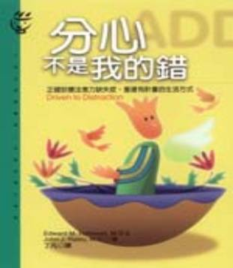
書名 | 分心不是我的錯
著（譯）者 | [海羅威爾]Edward M. Hallowell,  [芮特西]John J. Ratey作; 丁凡譯
版本 | 初版
出版年 | 2000
出版者 | 臺北市 : 遠流
叢書名 | 大眾心理學叢書; 241
<摘錄於宜蘭特教學校ISSE電子報

